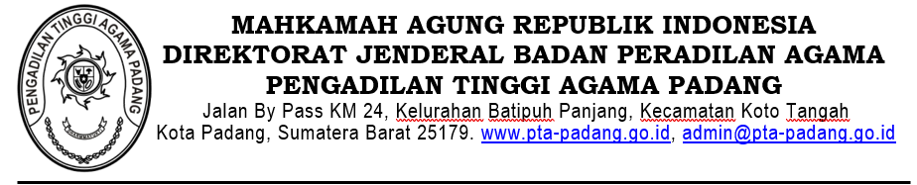

NOTA DINAS
Nomor: 1860.a/W3-A/RT1.1/VIII/2025

Yth. : Pejabat Pembuat Komitmen Pengadaan Pengadilan Tinggi
Agama Padang
Dari : Kasubbag Tata Usaha Rumah Tangga Pengadilan Tinggi
Agama Padang
Hal : Rencana permintaan belanja barang persediaan barang
konsumsi
Lampiran : Satu berkas

Bersama ini disampaikan Rencana Permintaan Belanja barang persediaan barang konsumsi dengan rincian sebagaimana terlampir.
Demikian disampaikan, atas kerjasamanya diucapkan terimakasih.

Padang, 6 Agustus 2025
Menyetujui (PPK PTA Padang) Kasubbag TU & RT

Ismail Nurasiyah Handayani

Catatan :
Surat di serahkan Pada Tanggal :

